Nombre: NICOLAS CANO COLORADO 18/11/2025

TRABAJO PRACTICO DAW

INDICE

RA1 - Planteamiento de una arquitectura de red…………………………….pág. 3
- Tecnologías……………………………………………………………………………..pág. 3
- Servicios………………………………………………………………………………….pág. 3
- Diagrama…………………………………………………………………………………pág. 3
- Creación de los contenedores………………………………………………….pág.4
- Conexión de contenedores a red…………………………………………….pág. 4
- “Ping” entre contenedores……………………………………………………..pág. 4
- Comprobación que cliente pueda pedir recursos a servidor……pág. 4
RA2 - Instalación y configuración de servidores web con Docker…….pág. 8
- Creación de contenedores………………………………………………………pág. 8
- Cambio de puertos del servidor de 80 a 90……………………………..pág. 8
- Disponibilidad y acceso……………………………………………………………pág. 9
- Índex personalizado………………………………………………………………pág. 10
- Configuraciones de seguridad……………………………………………….pág. 12
RA6 - Documentación del despliegue y control de versiones…………pág. 15
- Creación del repositorio en GitHub……………………………………….pág. 15
- Creación de otra rama…………………………………………………………..pág. 17
- Añadir mas archivos, “merge” y “pull request”……………………..pág. 19
- Documentación……………………………………………………………………..pág.22

PLANTEAMIENTO DE ARQUITECTURA Y SELECCIÓN DE TECNOLOGIAS
Se desarrolla una arquitectura simple cliente-servidor. Para ello, se utilizará lo siguiente:
Tecnologías:
- Docker: Gestión de contenedores y redes, además de su red Docker bridge.
- Linux (Ubuntu): Sistema operativo para el lado de cliente
- Nginx: Servidor web del lado de servidor
- Protocolos de red: TCP/IP, DNS, DHCP y HTTP/HTTPS para usar sus respectivos servicios
Servicios:
- DNS: Para resolver los nombres de redes
- DHCP: Asignara automáticamente la mayoría de IPs, máscaras y DNS. (Simulado, ya que el bridge de Docker ya lo hace por defecto)
- Servidor web: Para ser el host de la página web.
- Cliente en red: Para visitar la página web.
Diagrama:
El diagrama de la arquitectura planteada sería el siguiente:
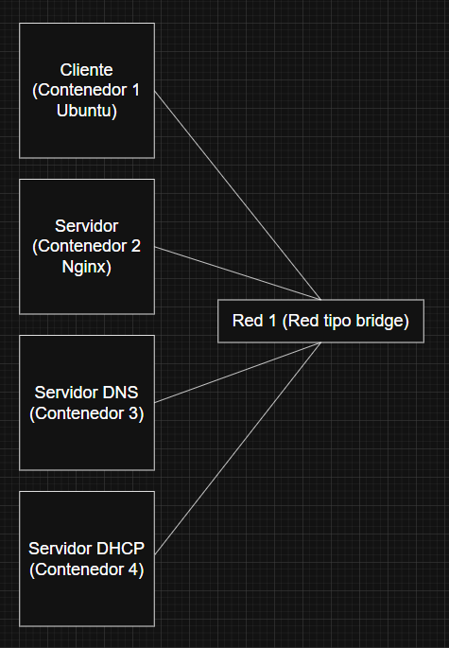

Se representa en el diagrama una arquitectura Cliente-Servidor donde hay presente adicionalmente un servidor DNS y un servidor DHCP, sumando un total de 4 contenedores. Todas estas se conectan por una red llamada Red 1, la cual es de tipo bridge.
Tanto el servidor DNS como el DHCP están presentes como simulados, pero como Docker ya tiene su propio DNS y el bridge de Docker ya hace de DHCP, no hace falta configurar otros.
Creación de los contenedores
Creación de cliente:
Se ha instalado en el las actualizaciones, net-tools, ping y nano. (apt update, apt upgrade, apt install net-tools, apt install nano, apt install iputils-ping y crul)
Creación de servidor:
Al igual que con el anterior, también se le descargan y las actualizaciones y herramientas. Se le aplicara “detached” de antemano. (Las mismas que cliente)

Creación de servidor DNS:
Este se también permanecerá “detached”. Además, debido a que Docker ya viene con su propio DNS, este no se configurara. Este contenedor es meramente representativo. No requiere instalaciones como en los otros.

Creación de servidor DHCP:
Al igual que con el dns, permanecerá “detached” y no se configurará. Estará meramente representativo, pues la red bridge de Docker ya se encarga de ello. También se le instalan las actualizaciones y herramientas correspondientes (Las mismas que cliente)

Creación de la red:

Conexión de contenedores a red
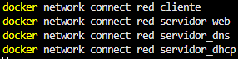

“Ping” entre contenedores
- Desde cliente
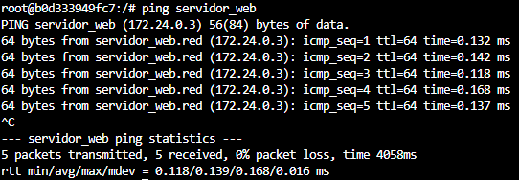
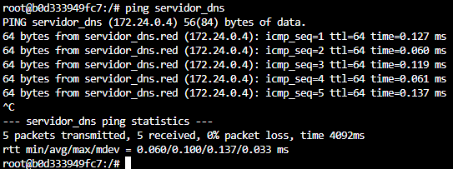
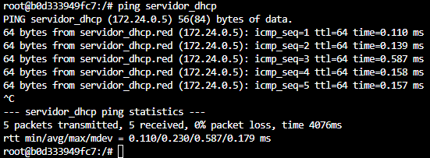
- Desde servidor_web

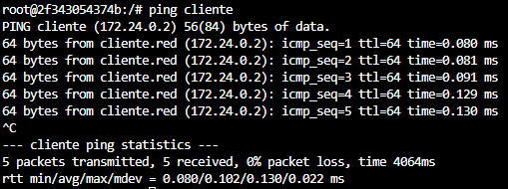
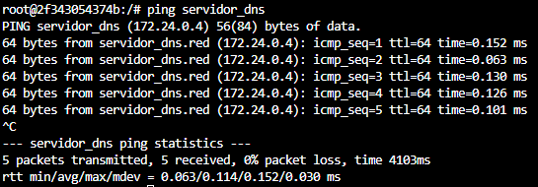
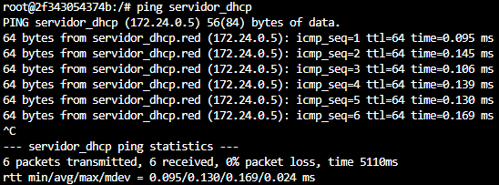
- Desde servidor_dns
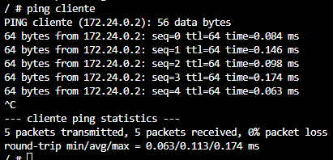
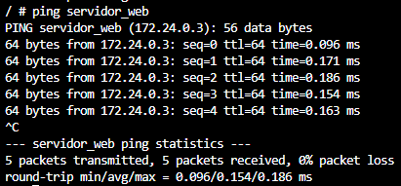
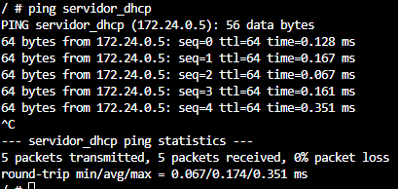
- Desde servidor_dhcp
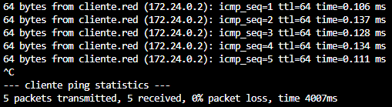
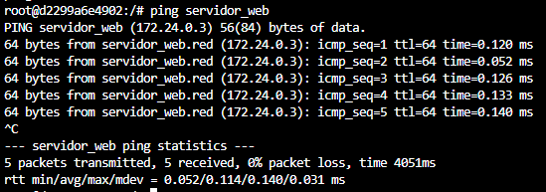
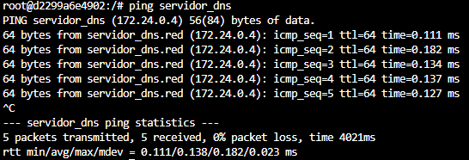

Comprobación que cliente pueda pedir recursos a servidor
Instalamos curl
Usamos curl y nos da la pagina por defecto del servidor_web

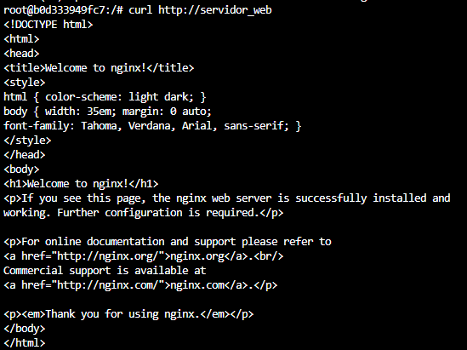

Instalación y configuración de servidores web con Docker
Creación de contenedores
- Se crea la red de antemano

- Se crea un cliente. Se le instalan las actualizaciones y herramientas correspondientes (apt update, apt upgrade, apt install net-tools, apt install nano, apt install iputils-ping)

- Se crea el servidor. También se le instala todo lo necesario. (apt update, apt upgrade, apt install net-tools, apt install nano, apt install iputils-ping)

Cambio de puertos del servidor de 80 a 90
Se enciende el contenedor

Se entra en el contenedor

Se busca default.conf, donde está la configuración del puerto.

Se cambia el puerto de 80 a 90 (Con nano)
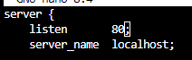
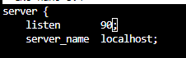

Se guarda, se sale del contenedor con exit y se crea la imagen (servidornginx90)

Se mata y borra el contenedor y se vuelve a crear, pero con la imagen configurada y los puertos 90

Se puede ver como Docker ya lo tiene configurado por el puerto 90
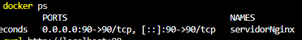

Se entra una vez mas al contenedor con “Docker exec” y se reinicia para aplicar cambios.

Disponibilidad y acceso
Revisamos que funcione de 2 formas:

- Con curl:
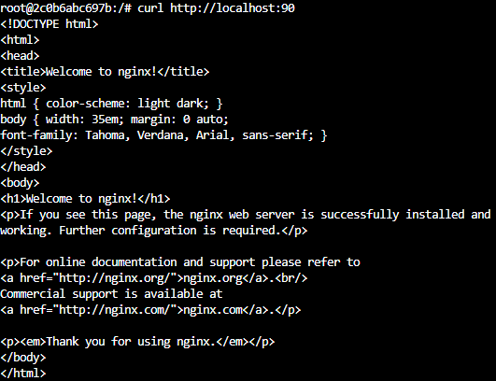

- Y desde el navegador:

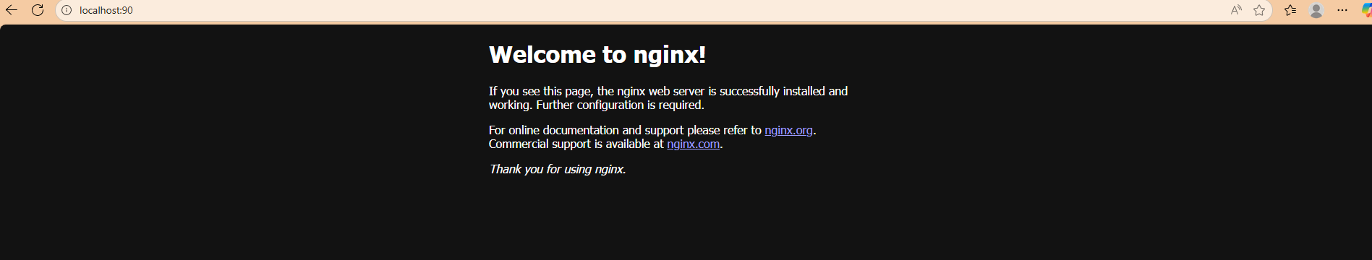

Índex personalizado

Vamos al índex y lo editamos con nano:

Se ve así sin editar
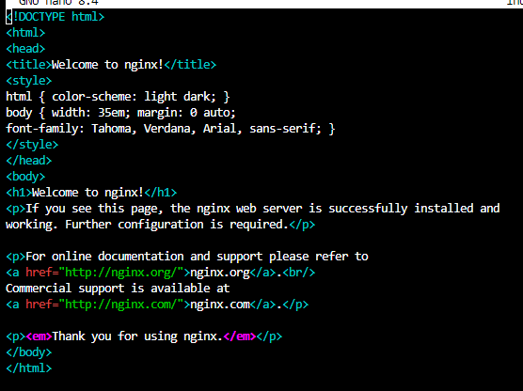

Y editado quedo:
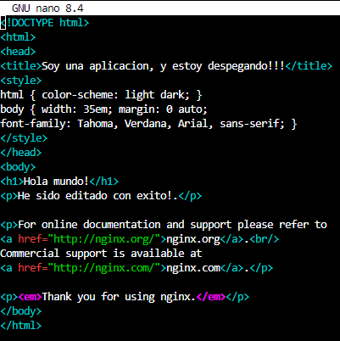

Después de guardar, hacemos otro reinicio y miramos el navegador a ver si funciono
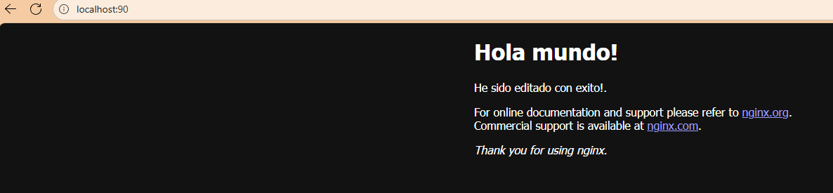

Efectivamente, se ven los cambios.

Configuraciones de seguridad

- Primero, volvemos a donde se configuraron los puertos

- Debajo de server, ponemos las configuraciones. Se veía asi
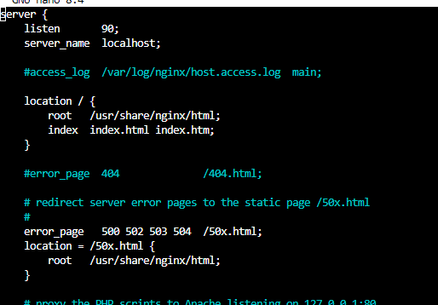

Y ahora se ve así

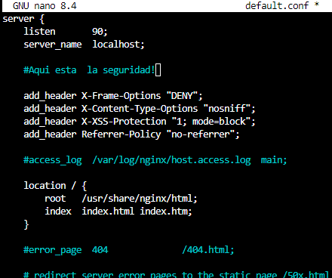

Cada una de esas líneas tienen las siguientes funciones:

- X-Frame-Options: DENY -> Evita que la página se cargue en iframes de otros sitios.

- X-Content-Type-Options: nosniff -> Fuerza al navegador a respetar el tipo de contenido declarado, evitando interpretación maliciosa de archivos.

- X-XSS-Protection: 1; mode=block -> Bloquea la página si se detecta un ataque XSS en navegadores que lo soportan.

- Referrer-Policy: no-referrer -> No envía información de la página de origen, protegiendo la privacidad de la URL.

Salimos y guardamos los cambios, reiniciamos y revisamos que todo siga funcionando

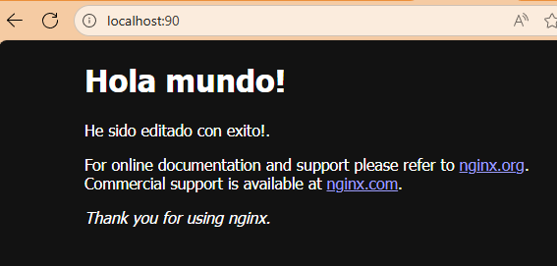

Como se ve, sigue funcionando.

Finalmente, creamos y conectamos tanto “cliente2” como “servidorNginx” a la red que creamos al inicio, la cual es “red_servidor”
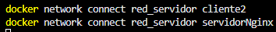

- Entramos a “cliente2” para ver si puede ver lo que hay en “servidorNginx”
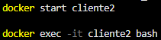

- El ping funciona
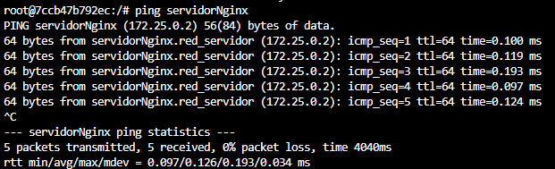

Y el curl también
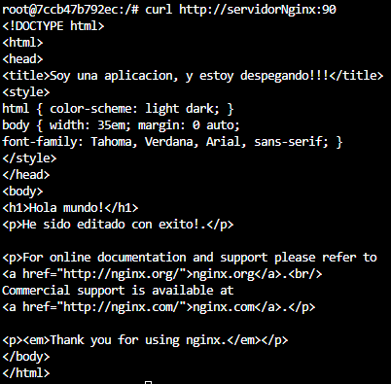

Ademas, se ven los cambios hechos en el index de nuestro servidor.

Documentación del despliegue y control de versiones
Creación del repositorio en GitHub
Para guardar el proyecto, se subirá a github. Para ellos se creará el siguiente repositorio:
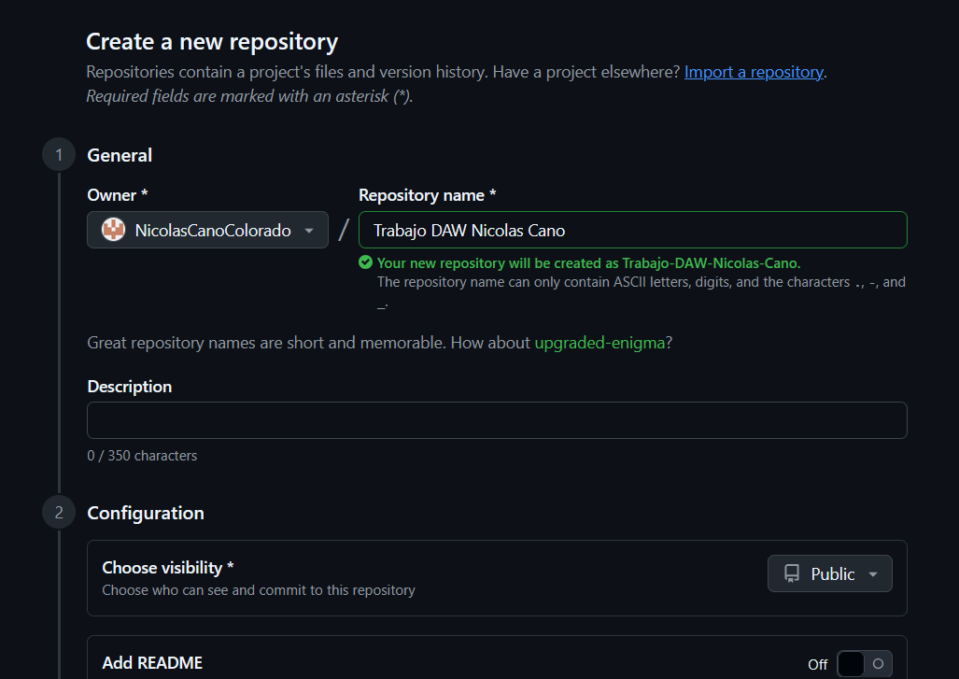
Luego de haber creado el repositorio, se suben los archivos. Para ello, se hace click en “upload existing files”:
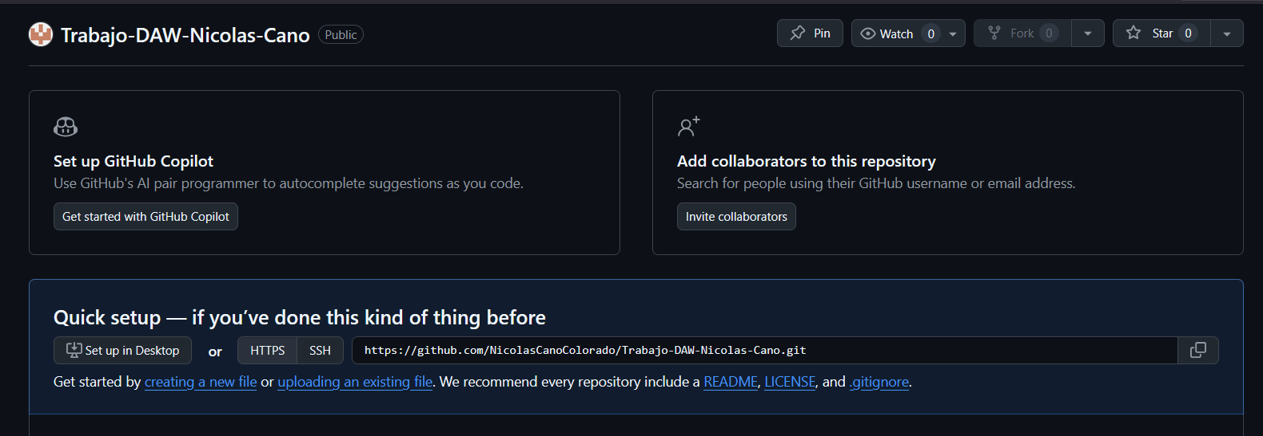
Se suben los archivos con una breve descripción:
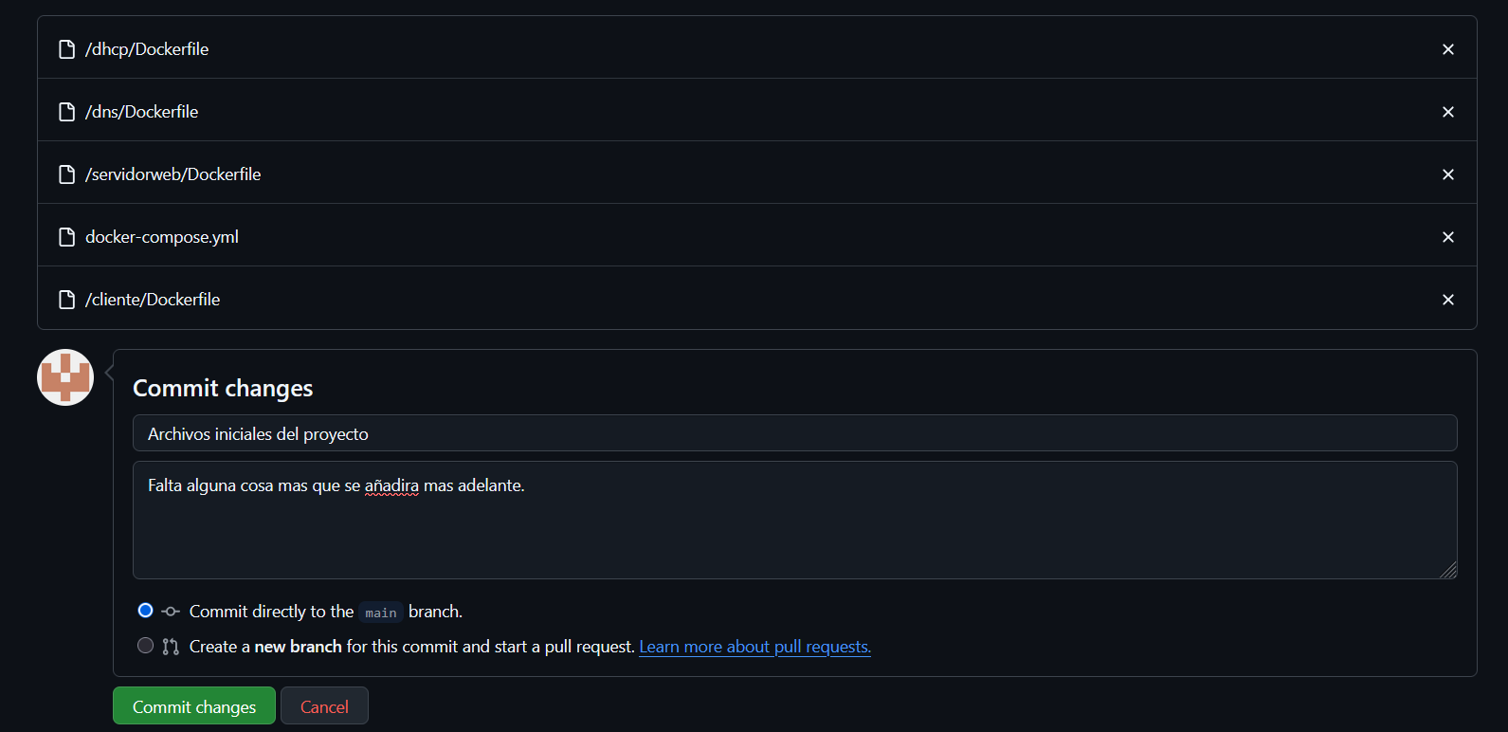
Se hace click en comit y nos queda el repositorio así:
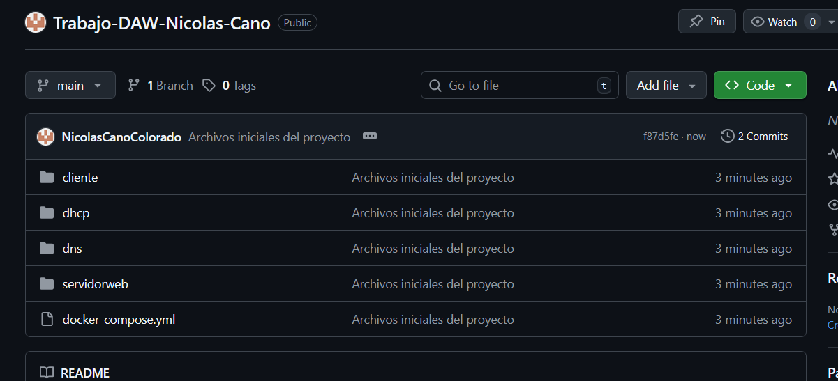

Creación de otra rama
Ya una vez se tiene el repositorio, se crea una rama para añadir archivos faltantes sin tocar lo que ya hay. Primero, se hace click en “branch”
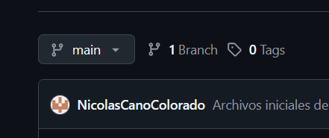

Y en “new branch”:

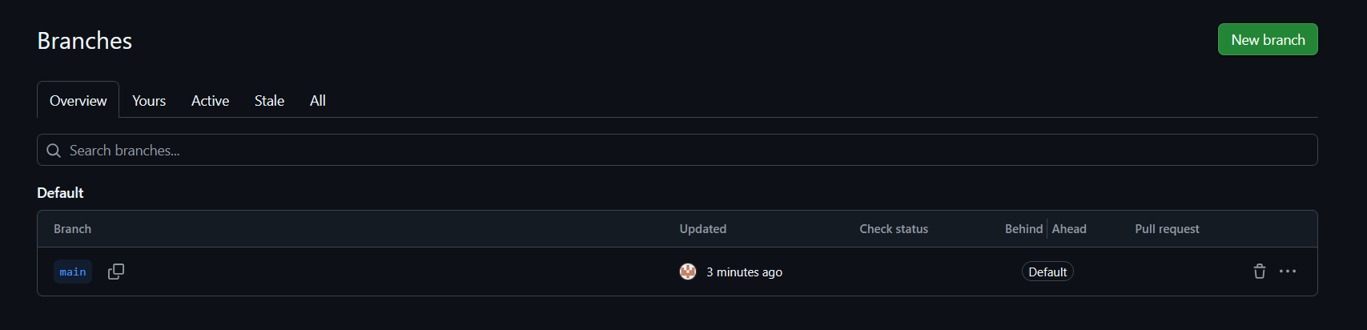
Se llamara “main-2” y se selecciona a partir de cual se va a hacer, o sea, “main”, que es la unica que hay:

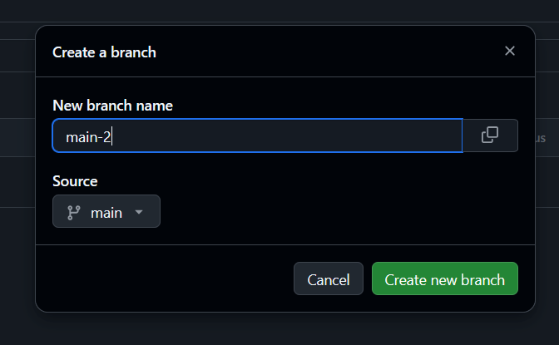
Se le da a “create new branch” para crearla. Despues de eso, se ve como aparece en la lista de branches:
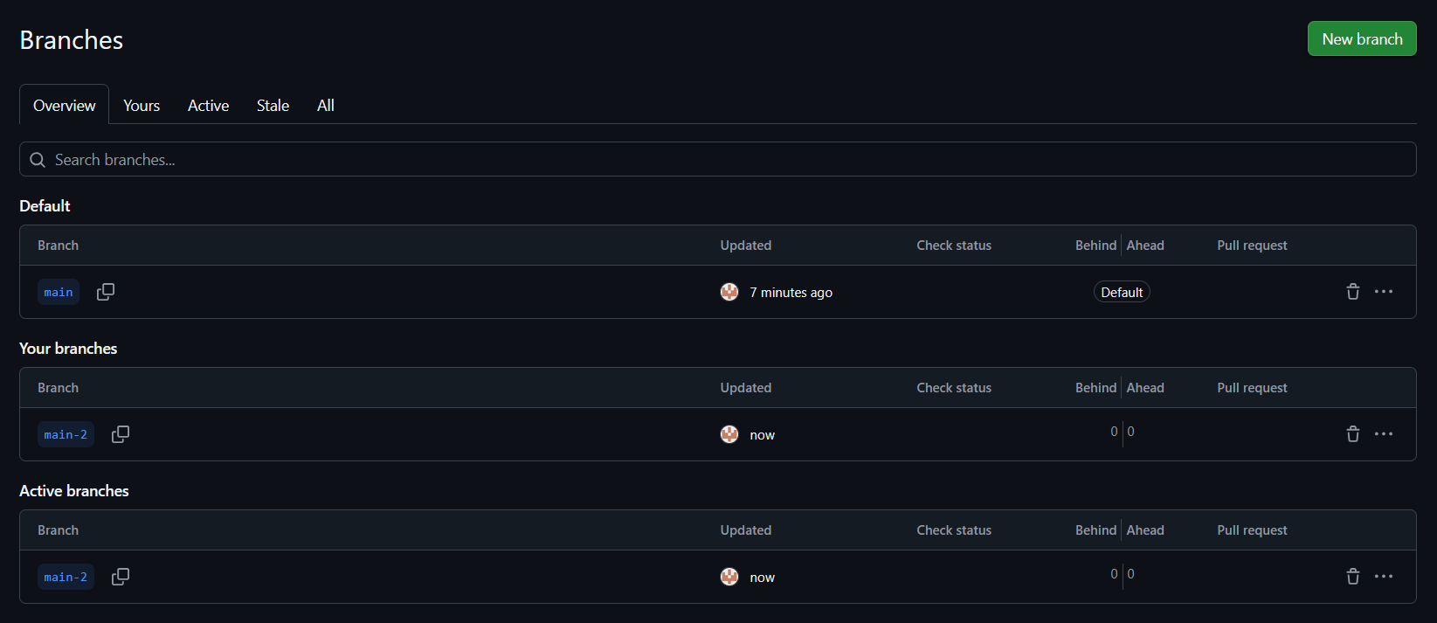
De ahi, se vuelve al repositorio y seleccionamos la branch:

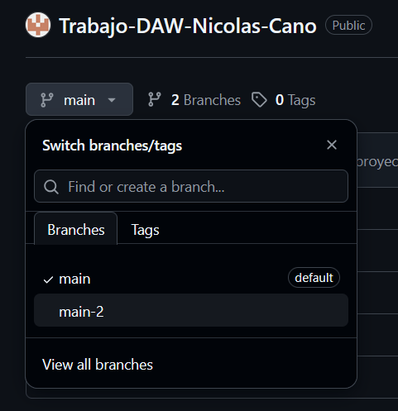

Y listo. Ya la Branch esta hecha. Se puede ver en esa misma esquina donde se veía main, que ahora se ve main-2:

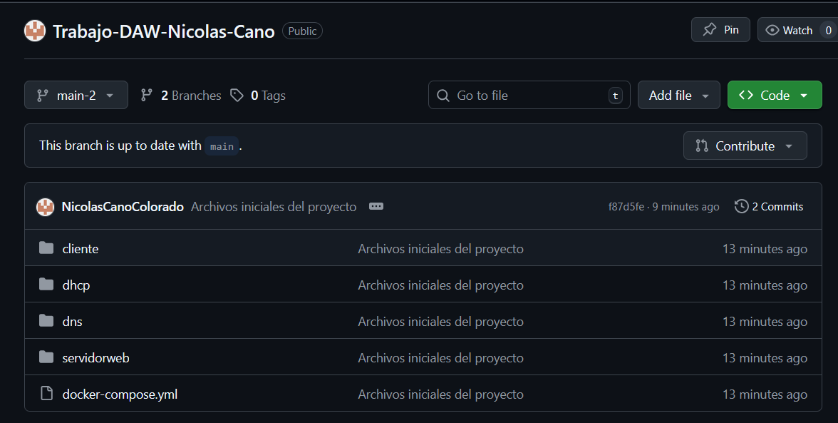
Añadir mas archivos, “merge” y “pull request”
Se hace click en “add file” para añadir un archivo, igual que como se añadieron los primeros archivos:

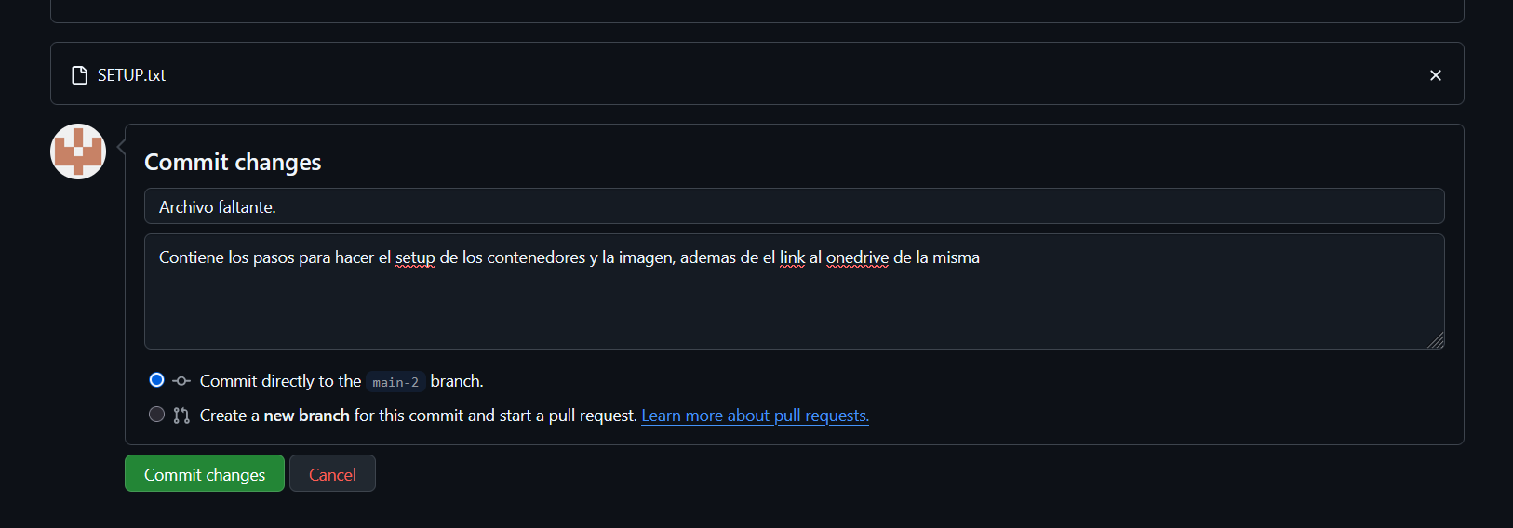
Se hace click en ”commit changes” y listo, nuestra rama “main-2” esta actualizada con el archivo faltante.

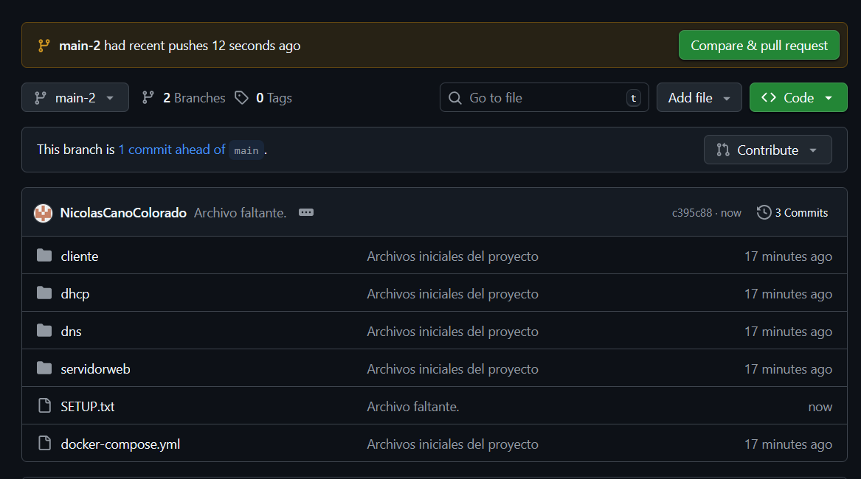
Ahora solo falta hacer “merge” de la rama “main-2” a la rama “main”, lo cual es, básicamente, fusionarlas para que sean una sola de nuevo. Para ello, se va a “pull requests”:

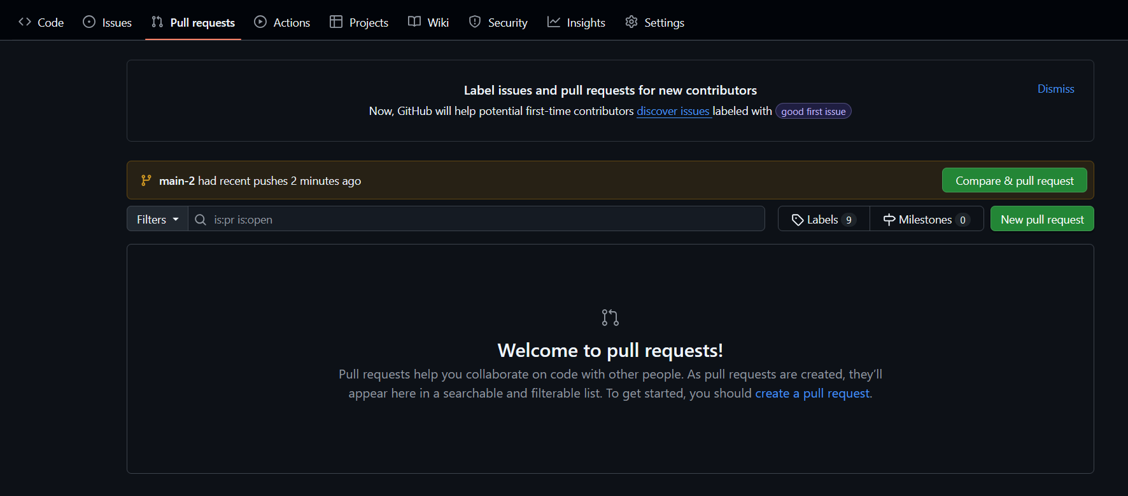
Se le da a “create pull request”. Se muestran las ramas listas para merge, que en este caso solo es una, la cual es “main-2”:

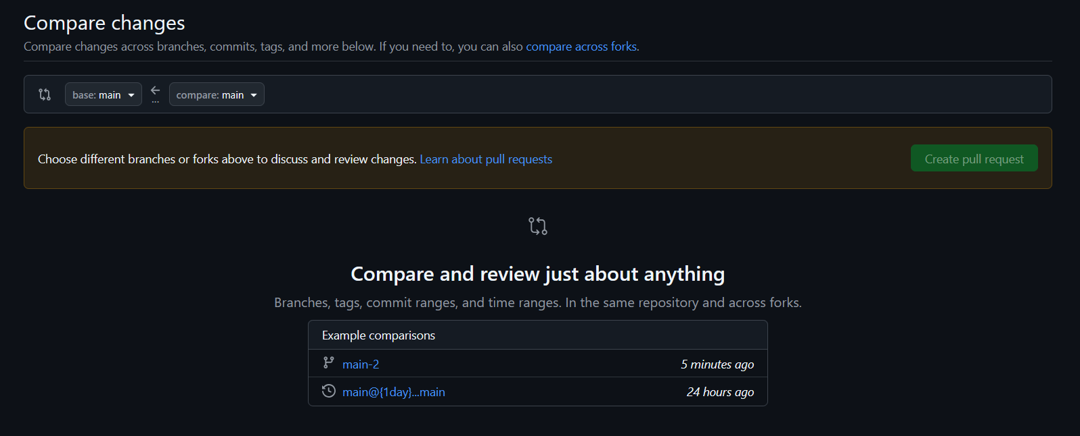
Se le da y se muestra que se ha cambiado/añadido. De ahí, se le da a “create pull request”: 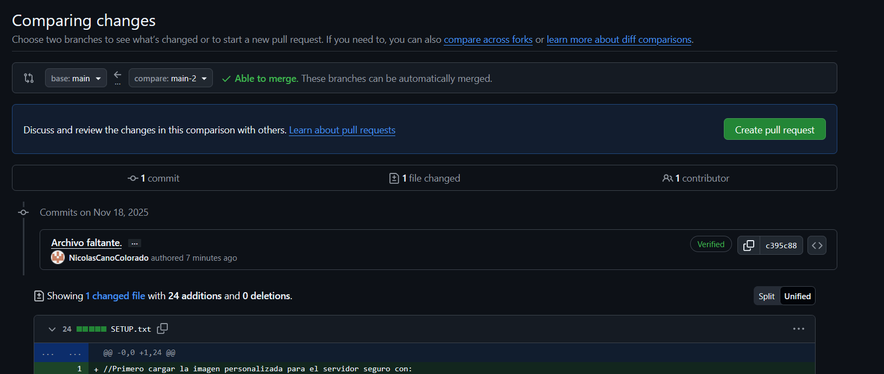

Pide un título y una descripcion. En este caso, se ven lo que se puso al añadir el archivo, así que se deja así y le damos a “create pull request”:
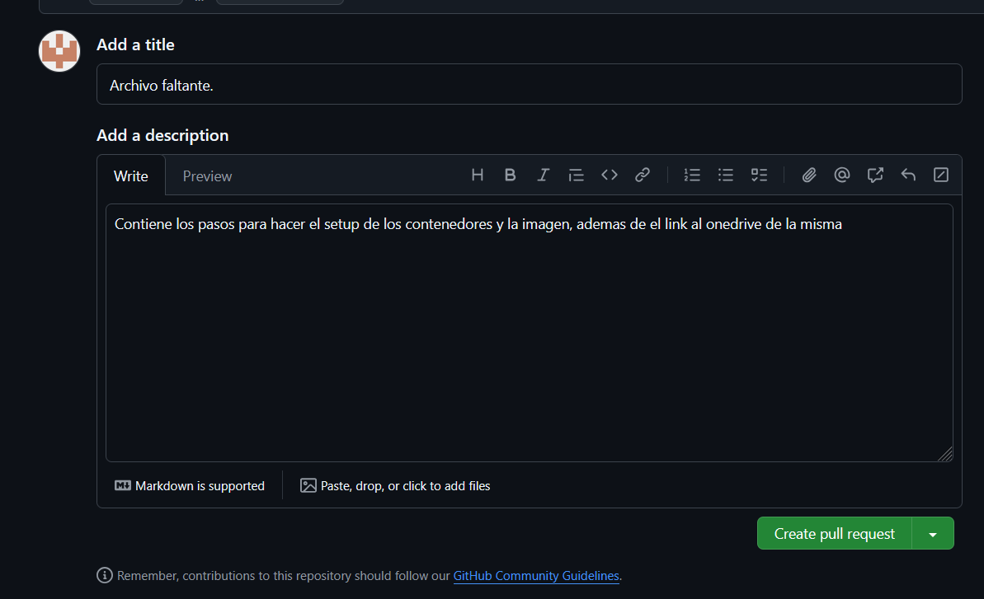
Lo que se acabada de hacer es una petición para que se acepten los cambios. Si fuera el repositorio de otro, habría que esperar a que nos aceptaran tal peticion. En este caso, se acepta la propia peticion haciendo click en “merge pull request” y confirmando con un mensaje opcional:

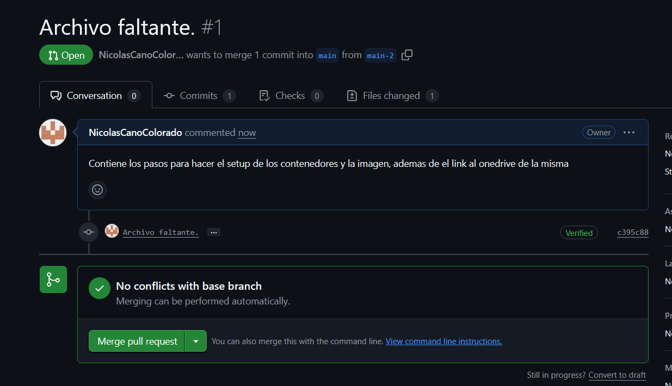

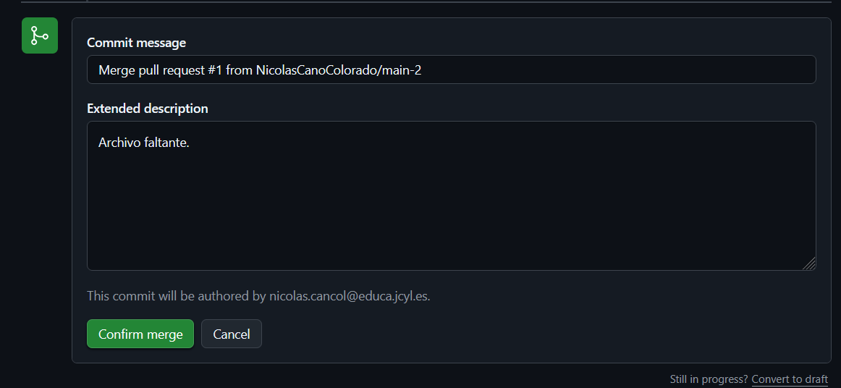
Y listo. Ya tenemos los cambios hechos originalmente en “main-2” reflejados en “main”:
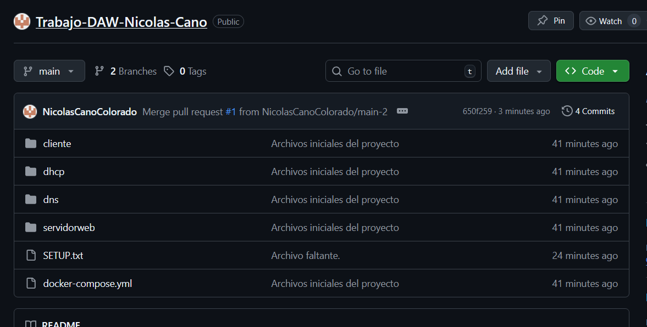
Con esto, el repositorio ya estaría listo. El enlace al repositorio es:
https://github.com/NicolasCanoColorado/Trabajo-DAW-Nicolas-Cano
Documentación
Sin contar con SETUP.txt, este documento incluye toda la documentación del proyecto y será añadido al repositorio como .docx y como .pdf

